Консультация педагога-психолога на тему:
«Развитие детей до трех лет»

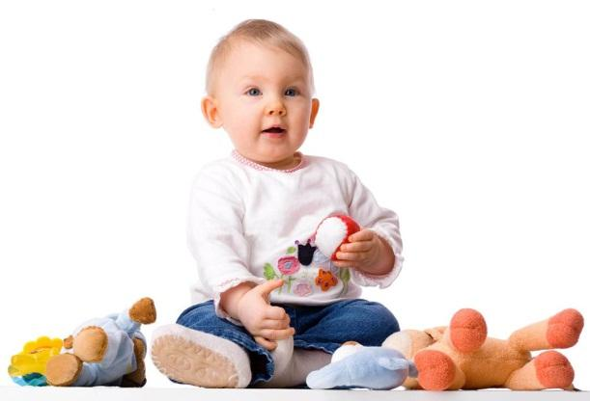
Огромное значение в раннем развитии ребенка имеет семья. Особенно велика роль женщины-мамы в воспитании самых маленьких детей.
В раннем детстве, то есть в первые три года жизни, развитие организма и психическое ребенка идет очень быстро и тем быстрее, чем меньше ребенок.
Например, рост ребенка в первый год жизни увеличивается с 49-50см до 73-75 см, то есть на 23-25 см, в течение второго года в среднем на 10 см, а в течение третьего года - уже только на 8 см. Так же, постепенно замедляясь, происходит и нарастание веса ребенка. При нормальном питании материнским молоком и при правильном воспитании вес здорового ребенка в первые три месяца жизни увеличивается ежедневно на 25-28г и ежемесячно на 800г. К пятимесячному возрасту здоровый ребенок удваивает свой вес, к году - утраивает.
Первые три года жизни
Первые три года жизни являются временем наиболее быстрого развития ребенка и его организма. В этом возрасте развиваются разнообразные движения, зрение, слух, обоняние, осязание, вкус. В течение первых трех лет развиваются также основные чувства, как положительные - радость, любовь к близким людям, так, при неправильном воспитании, и отрицательные - гнев, страх, зависть и др., и тем самым начинают определяться эмоциональная основа личности ребенка и его характер.
Развитие всей нервно-психической деятельности ребенка зависит от своевременного и правильного развития его речи. Так, например, восприятие окружающих предметов под влиянием речи становится глубже, полнее. Постепенно воспроизведение всех прошлых впечатлений начинает определяться речью. Организация разнообразных сложных движений и действий, а также игр детей, в частности, возникновение изобразительных, или "ролевых", игр происходит также при помощи речи. Поэтому своевременное и правильное раннее развитие речи является одной из важнейших задач воспитания.
В жизни человека нет другого такого периода бурного всестороннего развития, как в первые три года жизни.
Каждый месяц жизни ребенка - это значительный этап в формировании его физических и психических возможностей. Двухмесячный, трехмесячный малыш уже значительно отличается от новорожденного ребенка, а трехлетний ребенок - это уже "большой", хорошо развитый человек по сравнению не только с новорожденным, но и с годовалым малышом.
Раннее детство
Все это говорит о том, какое огромное значение в раннем развитии ребенка имеет его раннее детство. Мамы должны знать, как идет развитие детей в течение первых месяцев жизни, первого, второго и третьего годов, какие условия надо создать, чтобы на каждом этапе ребенок развивался успешно, иначе говоря, знать, как воспитывать детей раннего возраста.
Развитие организма ребенка не идет само собой, не определяется только наследственностью. С первых дней жизни огромное, определяющее влияние на развитие ребенка оказывает окружающая его среда, и особенно непосредственные воспитательные воздействия со стороны матери и других близких ему людей.
Развитие детей раннего возраста должно быть направлено на решение следующих основных задач: уберечь ребенка от заболеваний; обеспечить нормальное развитие организма и укрепить здоровье малыша путем правильного питания и гигиенического ухода; создать все необходимые условия для своевременного нормального нервно-психического развития ребенка, то есть для развития его воспринимающих органов, для развития всех жизненно необходимых движений. Особенно серьезное внимание следует обратить на своевременное и правильное развитие речи. Необходимо предупредить возникновение и укрепление отрицательных чувств, таких, как страх, гнев, зависть и др., и всячески содействовать возникновению и укреплению положительных эмоций - радости, любви к окружающим взрослым и детям и др.
Очень важно в раннем детстве воспитать у детей доступные для них элементарные умения и культурно-гигиенические навыки: своевременно приучить к опрятности, научить самостоятельно есть, проситься на горшок, раздеваться, а частично и одеваться.
Надо постепенно обогащать ребенка доступными для него впечатлениями от окружающего мира. В раннем возрасте необходимо также выработать у ребенка правильные взаимоотношения с другими детьми и взрослыми, а также элементарные правила поведения и некоторые положительные черты характера.
Правильное развитие и воспитание ребенка раннего возраста
Для обеспечения нормального развития ребенка и хорошего его самочувствия необходимо с первых дней жизни малыша правильно организовать воспитание ребенка.
Прежде всего надо строго соблюдать режим, то есть правильно распределять во времени и правильно чередовать сон, бодрствование, кормление и удовлетворение других органических потребностей ребенка, а также правильно организовать его деятельность во время бодрствования; правильно проводить кормление, туалет, прогулку и пр.; организовать самостоятельные игры малыша; занятия с целью развития у него движений, органов чувств, речи, для поддержания у него бодрого, радостного настроения.

